Acceder al sistema Gemma con usuario y perfil activo para la funcionalidad modulo Maestro - Producto Credito, seleccionando Credito Nombre en el filtro, presionar Link Descripción, hacer clic Modificar y luego Confirmar

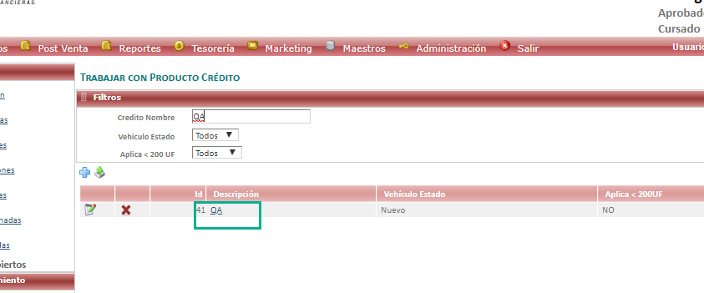

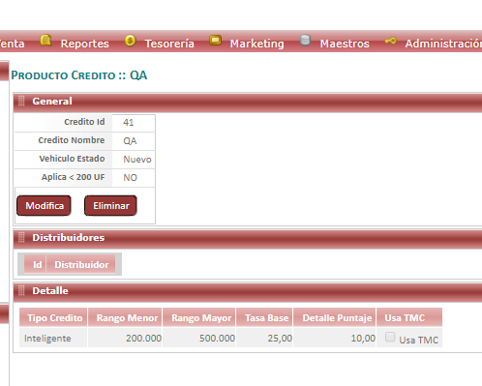

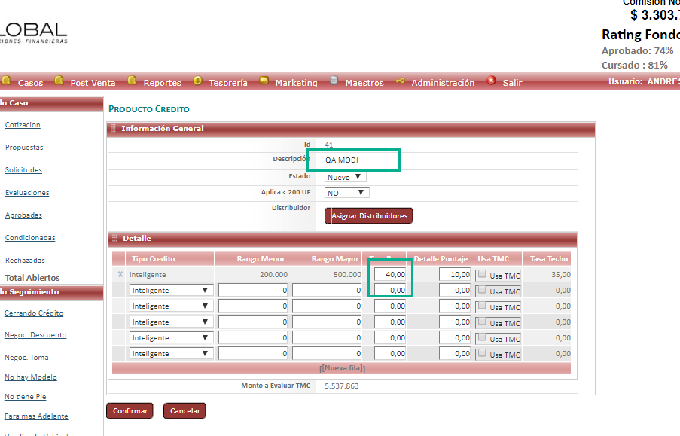

Resultado esperado

Modificacion de registro mediante el link de Descripcion de forma exitosa,seleccionando datos del filtro .

